C o l l è g e O l y m p e
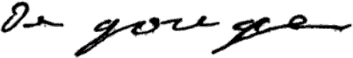

Menus du 26 au 30 septembre 2016
(sous réserve de modifications)

Lundi 26 septembre Mardi 27 septembre

Cœurs de palmier
ou asperges Tomates* mozzarella

Colin meunière Pâtes bolognaise
Pommes vapeur

Fromage Yaourt

Fruit* Fruit *

* produit frais de saison (priorité est donnée aux fruits et légumes
cultivés dans la couronne bordelaise et le Lot-et-Garonne)

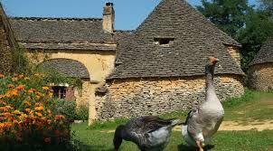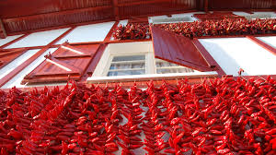

Jeudi 29 septembre Vendredi 30 septembre
Repas sud ouest Macédoine de légumes
Salade* de gésiers ou salade de betteraves

Poulet basquaise Palette à la diable
Haricots plats Salsifis/poêlée rustique

Tomme des Pyrénées Fromage

Gâteau basque Crème dessert

Le principal Le gestionnaire

N. BONNET O. AUCHTER

